OBEC Tučapy

Obecně závazná vyhláška
obce Tučapy
č. 4/2016
kterou se stanovují pravidla pro pohyb psů na veřejném prostranství v obci Tučapy a vymezují prostory pro volné pobíhání psů

Zastupitelstvo obce Tučapy se na svém zasedání dne 19.12.2016 usneslo vydat na základě
ust. § 24 odst. 2 zákona č. 246/1992 Sb., na ochranu zvířat proti týrání, ve znění pozdějších předpisů, a v souladu s ust. § 10 písm. d), § 35 a § 84 odst. 2) písm. h) zákona č. 128/2000 Sb., o obcích (obecní zřízení), ve znění pozdějších předpisů, tuto obecně závaznou vyhlášku.

Čl. 1
Předmět a působnost
Tato obecně závazná vyhláška upravuje pravidla pro pohyb psů na veřejných prostranstvích a vymezuje prostory pro volné pobíhání psů na území obce Tučapy .

Čl. 2
Závaznost
Tato obecně závazná vyhláška je závazná pro všechny fyzické a právnické osoby, které se na území obce Tučapy zdržují.

Čl. 3
Základní pojmy
- Držitel psa je vlastník psa nebo osoba, které byl pes svěřen do opatrování.
- Psovod je každá osoba, která vede (doprovází) psa při jeho pohybu na veřejném
prostranství.
- Pes zvláštního určení je pes lovecký, slepecký, zdravotnický, asistenční, služební pes policie a ozbrojených sil podle zvláštních právních předpisů ¹⁾
- Veřejným prostranstvím jsou všechny ulice, chodníky, veřejná zeleň, parky, hřiště a další prostory přístupné každému bez omezení, tedy sloužící obecnému užívání, a to bez ohledu na vlastnictví k tomuto prostoru. ²⁾
- Intravilán obce je zastavěná část obce.
- Extravilán obce je území obce tvořené volnou krajinou mimo jeho zastavěnou část.
_______________
¹⁾ Zákon č. 449/2001 Sb., o myslivosti, v platném znění; Zákon č. 273/2008 Sb., o Policii České republiky, v platném znění; Zákon č. 553/1991 Sb., o obecní policii, v platném znění; Zákon č. 124/1992 Sb., o Vojenské policii, v platném znění; Zákon č. 219/1999 Sb., o vojenských silách České republiky, v platném znění.

²⁾ Zákon č. 128/2000 Sb., o obcích (obecní zřízení), v platném znění.

- Vodítko je prostředek uzpůsobený k vedení psa.
- Náhubek je prostředek uzpůsobený k zajištění tlamy psa.
- Volný pohyb psa je situace, kdy pes při pohybu na veřejném prostranství není veden na vodítku.

Čl. 4
Obecná ustanovení
- Na veřejném prostranství podléhají psi držitelů psů, kteří nemají trvalý pobyt nebo sídlo na území obce Tučapy stejným povinnostem, které vyplývají z této vyhlášky.
- Na všech veřejných prostranstvích v intravilánu obce Tučapy je možný pohyb psů pouze na vodítku, a to pod kontrolou, dohledem a přímým vlivem chovatele nebo osoby, která psa doprovází, tak, aby tato osoba byla schopna zabránit újmě na zdraví nebo cizím majetku, způsobené doprovázeným psem. Intravilán obce Tučapy je vyznačen v grafické příloze č. 1 a je nedílnou součástí této obecně závazné vyhlášky.
- Na veřejném prostranství v intravilánu obce je zakázáno:
- narušovat pohybem psů veřejný pořádek a občanské soužití
- nechávat psy volně pobíhat
- nechávat psy bez dozoru
- Na veřejném prostranství v intravilánu obce je možný pohyb:
- plemen psů uvedených v příloze č. 2 pouze na vodítku a s náhubkem. Psa plemen uvedených v příloze č. 2 může vést jen osoba starší 18 let.
- ostatní plemena psů pouze na vodítku
- Pohyb psů je možný pouze pod neustálým dohledem a přímým vlivem psovoda.
- Na veřejném prostranství v intravilánu obce se zakazuje výcvik psů.
- Volný pohyb psů na všech veřejných prostranstvích je umožněn v extravilánu obce Tučapy, tj. v prostoru mimo intravilán vyznačený v grafické příloze č. 1, a to vždy pod kontrolou, dohledem a přímým vlivem chovatele nebo osoby, která psa doprovází, tak, aby tato osoba byla schopna zabránit újmě a zdraví nebo cizím majetku, způsobené doprovázeným psem.

Čl. 5
Povinnosti držitelů psů
- Držitel psa je povinen učinit opatření proti úniku psa na veřejné prostranství. Volně pobíhající pes může být zadržen a předán do útulku, náklady s tím spojené nese držitel psa.
- Držitel psa nesmí nechat psa volně pobíhat v honitbě mimo vliv svého majitele nebo psovoda. ³⁾

_________________
³⁾ Zákon č. 449/2001 Sb., o myslivosti, v platném znění;

- Držitel psa, který má na správním území obce Tučapy trvalý pobyt nebo sídlo, je povinen zajistit, aby pes na veřejných prostranstvích v obci byl označen identifikační známkou, kterou jeho držitel obdrží od Obecního úřadu Tučapy bez ohledu na to, zda podléhá poplatku nebo je od poplatku osvobozen.
- Držitel psa, který nemá na správním území obce Tučapy trvalý pobyt nebo sídlo, je povinen zajistit, aby pes při pohybu na veřejném prostranství byl opatřen platným identifikačním označením.
- Držitel psa je povinen zajistit, aby bylo neprodleně a v rozsahu nezbytně nutném pro vyloučení podezření z onemocnění vzteklinou veterinárně vyšetřeno zvíře, které poranilo člověka nebo s ním přišlo do přímého kontaktu způsobem nebo za okolností, které mohou vyvolávat podezření z onemocnění touto nákazou.⁴⁾

Čl. 6
Povinnosti psovodů
- Psovod je povinen zajistit neprodlené odstranění znečištění (exkrementy apod.) způsobené psem na veřejném prostranství a to hygienicky nezávadným způsobem.
- Psovod je povinen dodržovat zákaz vstupu do veřejných budov, areálu hřbitova, na dětská hřiště, pískoviště a místa, která jsou opatřena upozorněním na zákaz vstupu psů.
- Psovod psa nesmí nechat psa volně pobíhat v honitbě mimo svůj vliv. ⁵⁾
- Psovod je povinen na veřejném prostranství v intravilánu obce vést psa na vodítku
- Psovod je povinen zajistit aby chováním psa nedocházelo k ublížení na zdraví nebo poškození věci.

Čl. 7
Kontrolní činnost a sankce
Dohled nad dodržováním této obecně závazné vyhlášky provádějí orgány obce.
Porušení povinností stanovených touto obecně závaznou vyhláškou bude posuzováno jako přestupek podle zvláštních právních předpisů ⁶⁾, nejde-li o trestný čin.

_______________
⁴⁾ Zákon č. 166/1999 Sb., o veterinární péči a o změně souvisejících zákonů (veterinární zákon), v platném znění
⁵⁾ Zákon č. 449/2001 Sb., o myslivosti
⁶⁾Zákon č. 200/1990 Sb. o přestupcích, v platném znění

Čl. 8
Závěrečné ustanovení
Touto obecně závaznou vyhláškou nejsou dotčeny povinnosti stanovené zvláštními právními předpisy. ⁷⁾

Účinnost
Tato obecně závazná vyhláška nabývá účinnosti 15. dnem po dni jejího vyhlášení.

…………………………. …............………………
Pavel Novák v.r. Ing. Vladimír Pícha v.r. starosta obce místostarosta

______________
7) Zákon č. 449/2001 Sb., o myslivosti, v platném znění; Zákon č. 166/1999 Sb., o veterinární péči a o změně souvisejících zákonů (veterinární zákon),v platném znění; Zákon č. 246/1992 Sb., na ochranu zvířat proti týrání, v platném znění; Zákon č. 89/2012 Sb., občanský zákoník, v platném znění; Zákon č. 200/1990 Sb., o přestupcích, v platném znění.

Příloha č.1 Obecně závazné vyhlášky č. 4/2016

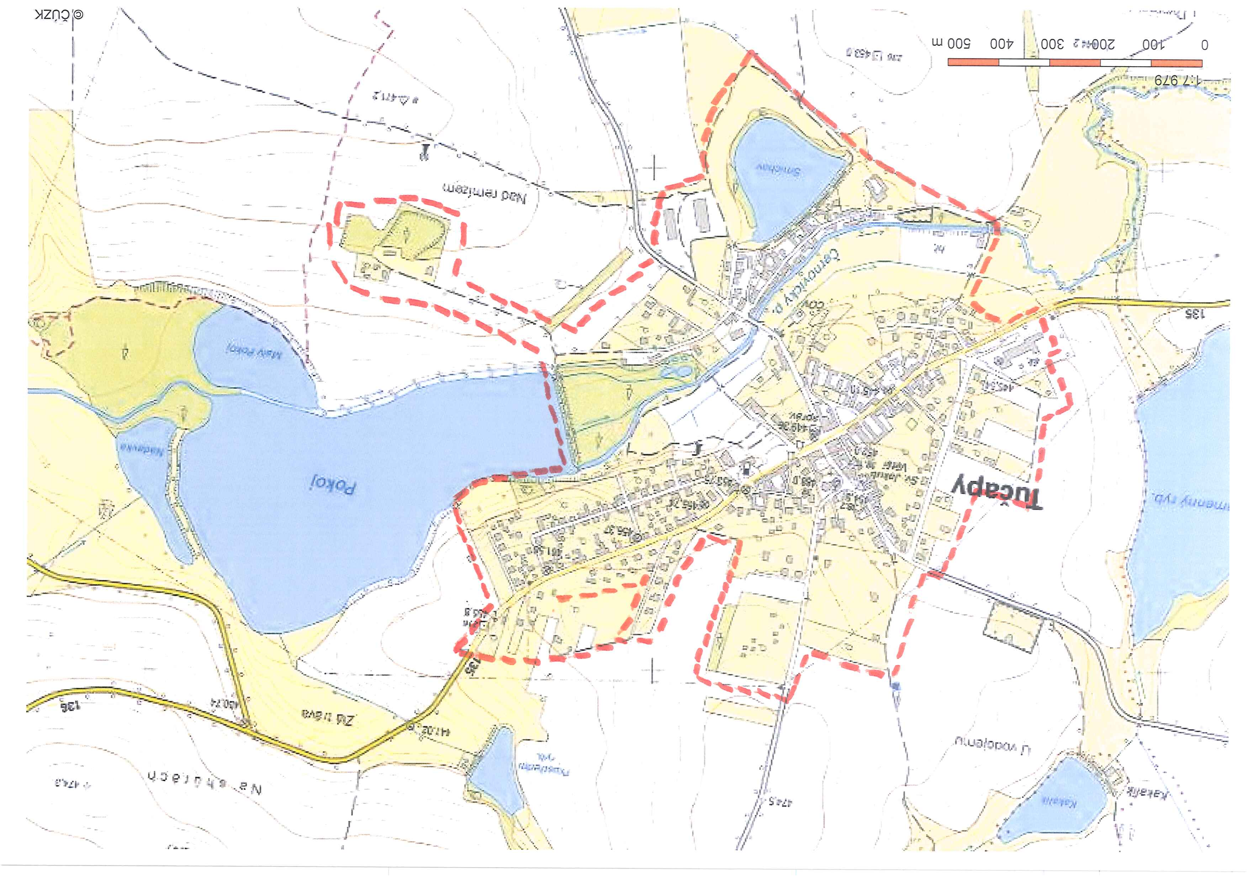

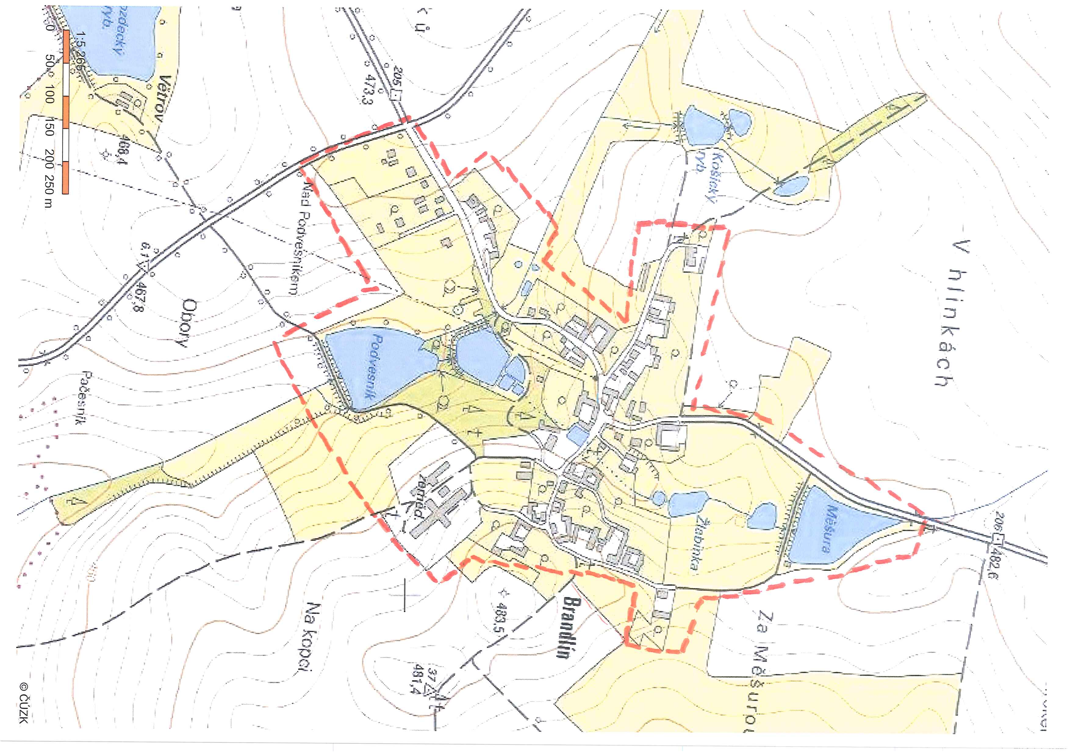

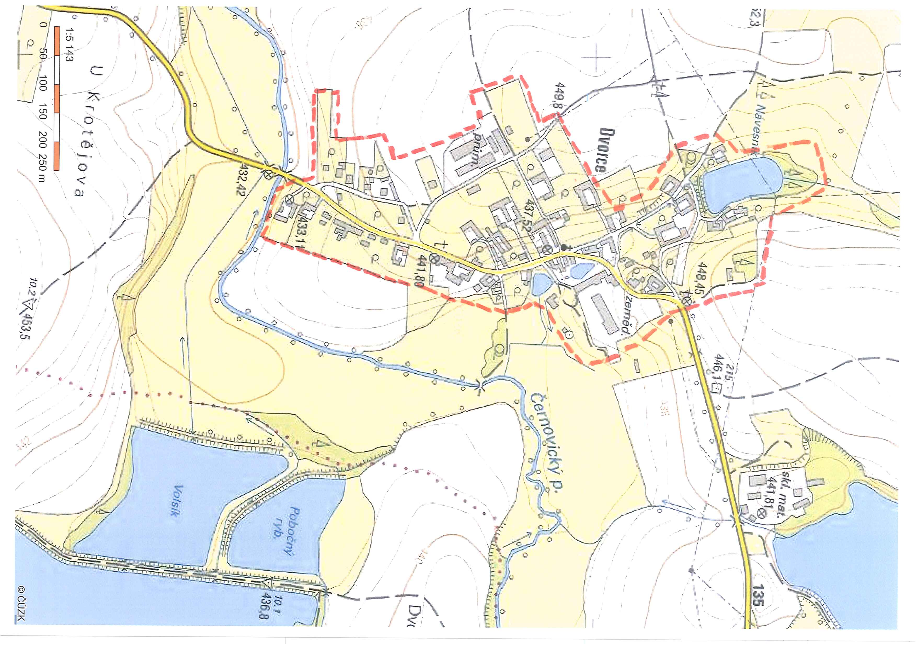

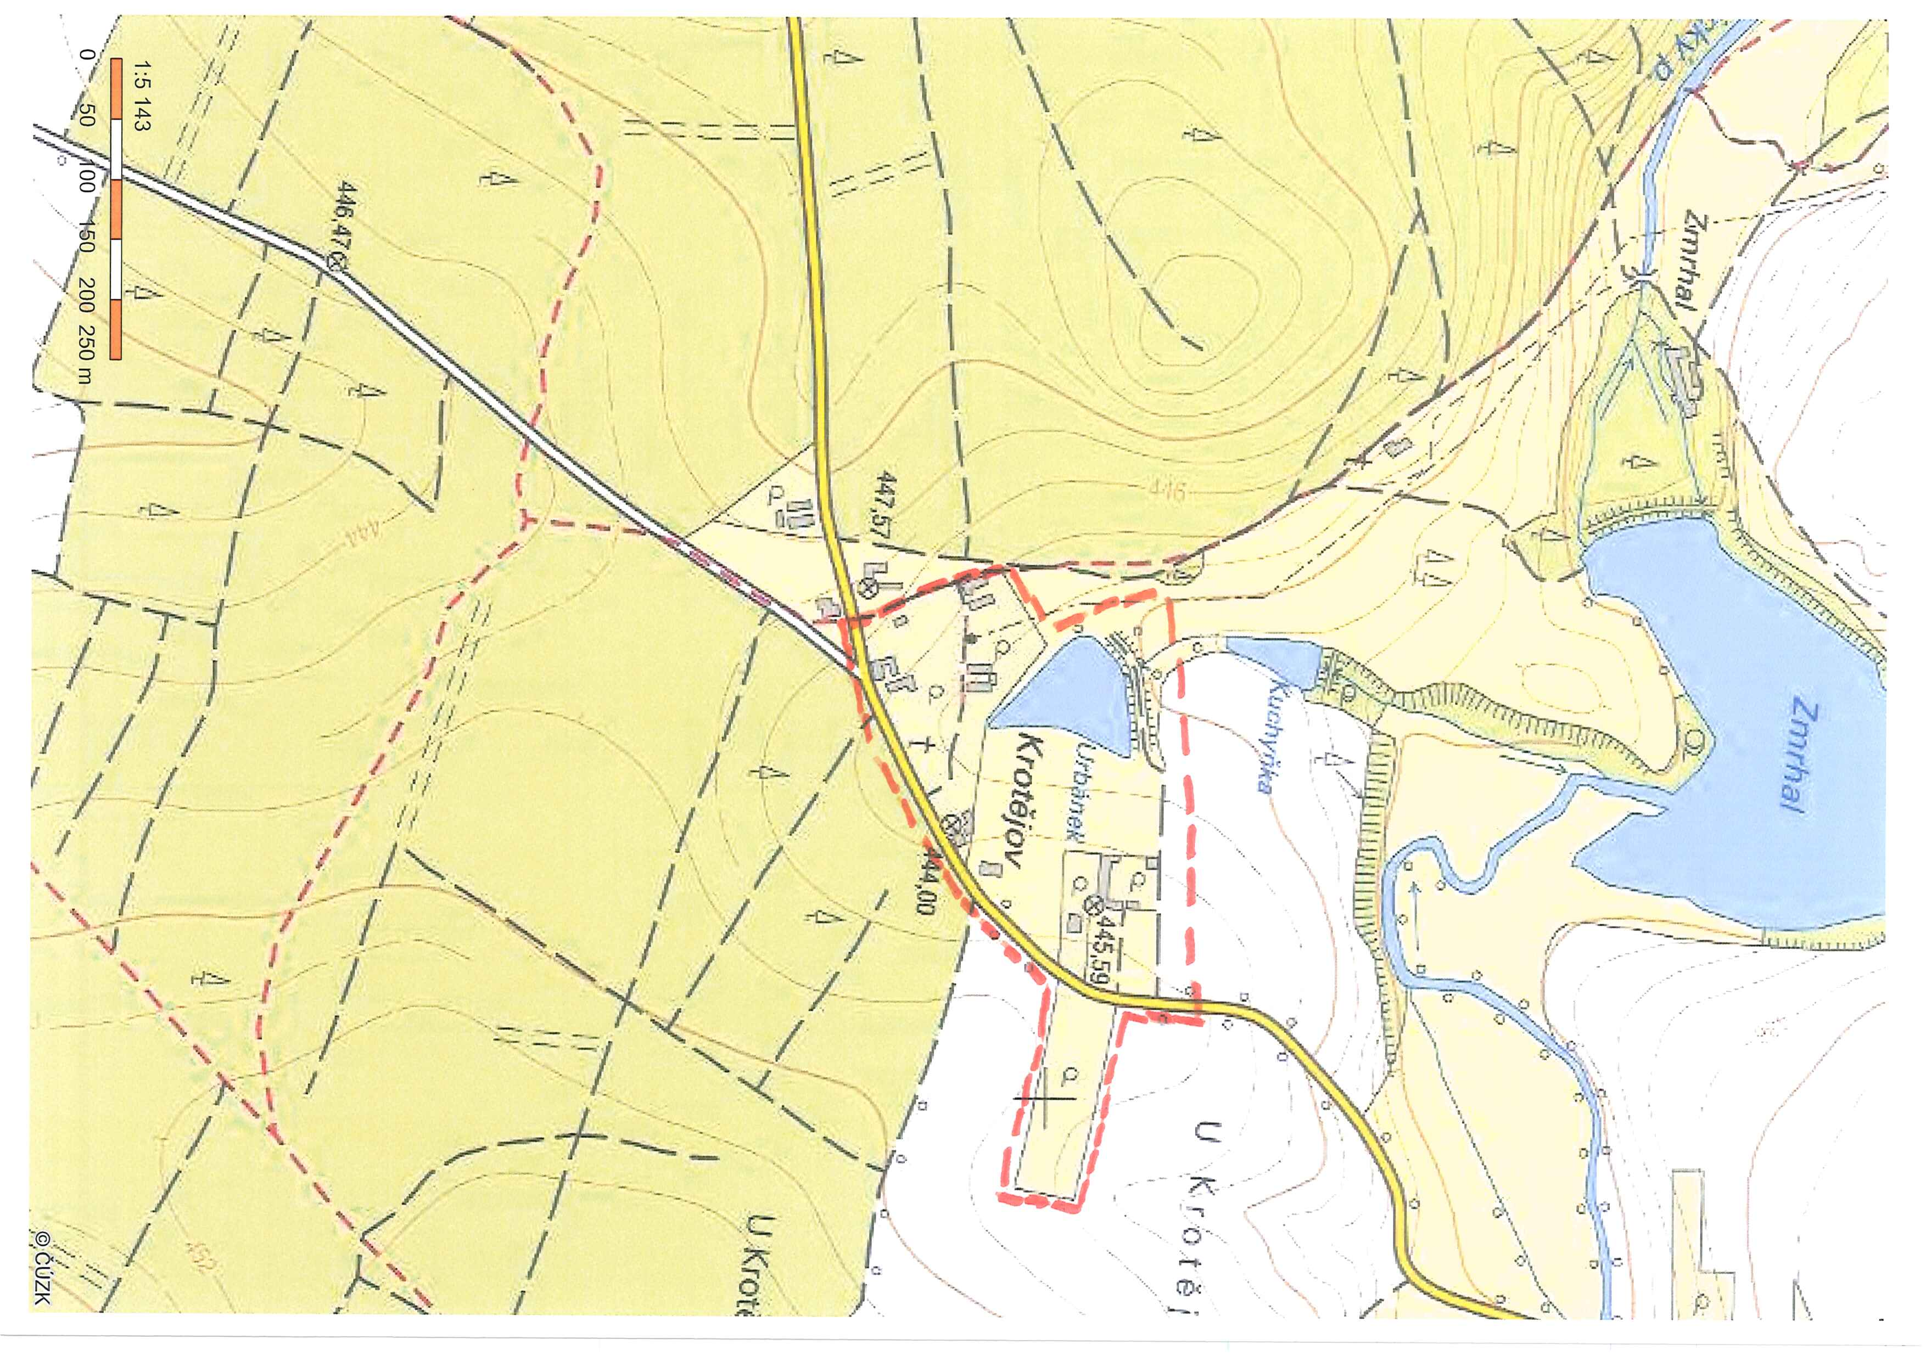

Příloha č.2 Obecně závazné vyhlášky č. 4/2016
Seznam plemen psů (křížený nebo čistokrevný příslušník plemene):
- Americká akita
- Americký buldok
- Americký pitbulteriér
- Americký stafordšírský teriér
- Anatolský pastevecký pes
- Anglický buldok
- Anglický bulteriér
- Anglický mastif
- Argentinská doga
- Bandog
- Boerboel (Búrský buldok)
- Bordeauxská doga
- Brazilská fila
- Bulmastif (Bullmastif)
- Bulteriér (též: Bullteriér, Bull Terrier)
- Československý vlčák
- Dobrman
- Jihoruský ovčák
- Chorvatský ovčák (Tornjak)
- Kanárská doga
- Kavkazský ovčák
- Miniaturní bulteriér
- Neapolský mastin
- Německý boxer
- Německý ovčák
- Rotvajler
- Stafordšírský bulteriér
- Středoazijský ovčák
- Šarplaninský ovčák
- Tosa Inu

